Конспект НОД в средней группе по познавательному развитию. Пожарная безопасность.
Цель: формировать понятие о пользе и вреде огня; воспитывать у детей безопасное поведение, быть осторожными с огнем.
Задачи:
Образовательные: закреплять знания о пожарной безопасности, правила поведения с огнем в быту и в природе, умение правильно вести себя в экстремальной ситуации; познакомить с работой пожарных, пожарной машиной
Воспитательные: воспитывать безопасное поведение при обращении с огнем;
Развивающие: развивать речь, мышление, внимание.
Методы и приёмы.
Наглядные: рассматривание иллюстраций, демонстрация мультфильма «Кошкин дом»,
Словесные: беседа, творческие задания, словесная игра.
Предварительная работа: чтение сказки «Кошкин дом», рассматривание картинок об опасности огня, беседа о вреде и пользе огня.
Ход НОД:
Рыжий зверь в печи сидит,
Рыжий зверь на всех сердит,
Он от злости ест дрова
Целый час, а может, два,
Ты его рукой не тронь,
Искусает всю ладонь. (огонь)
Правильно, это огонь. Огонь может быть добрым и приносить пользу человеку и может быть злым, приносить беды и несчастья. В древности очень, очень давно люди не могли добывать огнь. Иногда случалось в природе так, во время непогоды молния могла ударить в дерево и оно горело. И люди грелись возле огня и готовили пищу. Но когда он угасал, люди не могли его добыть, поэтому чтобы сохранить огонь они уголек переносили в пещеру, где нет ветра и дождя. Позднее люди научились добывать огонь путем трения палки о палку или высекать искру из камня. На огне можно приготовить пищу в туристическом походе, растопить печь в доме и согреться, на больших заводах в больших печах обжигают кирпич из которого строят дом, и варят сталь из которой делают железо, а потом и машины, станки, самолеты. Сила огня поднимает в космос ракеты. Солнце это большой раскаленный огненный шар . Его лучики несут на землю тепло и свет. Без солнца не было бы жизни на земле.
Послушайте стихотворение про добрый огонь.
Нам без доброго огня
Обойтись нельзя ни дня
Он надежно дружит с нами!
Гонит холод, гонит мрак
Он приветливое пламя
Поднимает, будто флаг.
Нам огонь хороший нужен
Что ребятам греет ужин,
Режет сталь и хлеб печет!
И за то ему почет!
Огонь может быть не только другом, но и злым врагом, если с ним обращаться не умело и неосторожно. Послушайте стихотворение о злом огне.
Злой огонь - огонь пожара,
Злой огонь - огонь войны!
От безжалостного жара
Дни темны,
Поля черны.
Жители земного шара,
Граждане любой страны
Злой огонь
Гасить должны!
Огонь если его не остановить может уничтожить поля где растет хлеб, дома людей, леса где живут животные, библиотеки, больницы. И самое главное могут в огне погибнуть люди. Чтобы беды не случилось мы должны осторожно обращаться с огнем, электричеством, газовой плитой. И внимательно присматривать за младшими братишками и сестренками, ведь пожар может возникнуть из-за детской шалости. Послушай стихотворение о злом огне.
Самуил Маршак «Пожар».
Мать на рынок уходила,
Дочке Лене говорила:
«Печку, Леночка, не тронь,
Жжется, Леночка, огонь!»
Только мать сошла с крылечка,
Лена села перед печкой.
В топку красную глядит,
А в печи огонь гудит:
«Нынче в печке места мало,
Разгуляться негде стало.
Маме, Леночка, не верь
Приоткрой пошире дверь»
Приоткрыла дверцу Лена,
Соскочил огонь с полена.
Перед печкой выжег пол,
Влез по скатерти на стол,
Пробежал по стульям с треском
Вверх пополз по занавескам,
Стены дымом заволок,
Лижет пол и потолок…
Скажите, что случилось, когда мама ушла? (ответы детей). На помощь тушить пожар всегда выезжают пожарные. Они имеют специальную форму и инструменты.
Если вьётся пламя,
Дым валит столбом,
«01» мы наберём,
И пожарных позовем
При пожаре необходимо звонить по номеру «01».
А теперь рассмотрите картинки кар и расскажите, чего делать нельзя.
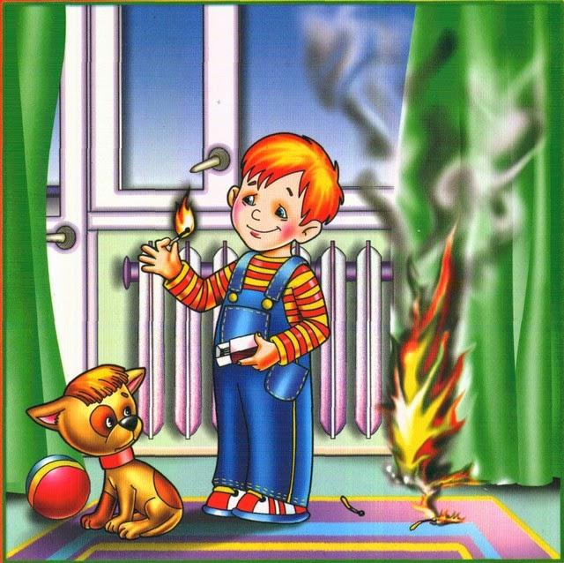
Не играй, дружок, со спичкой!
Помни ты, она мала,
Но от спички - невелички
Может дом сгореть дотла.
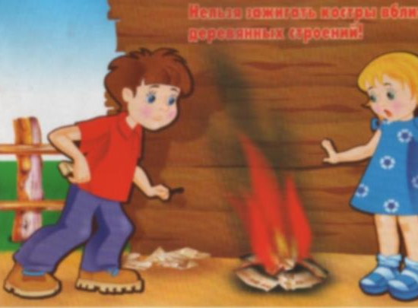
Возле дома и сарая
Разжигать костёр не смей!
Может быть беда большая
Для построек и людей.
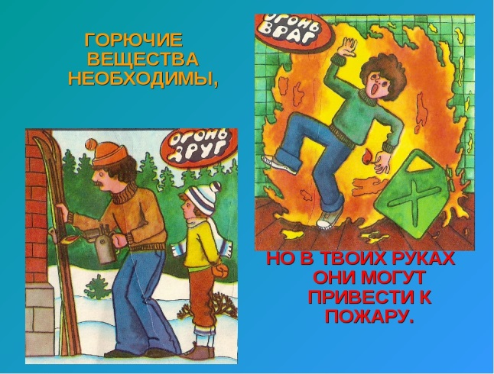

Бензин - может, кто-то со мной не согласен?
Не только опасен, он взрывоопасен.
Игра «Огонь друг, огонь враг»
А теперь отгадайте загадки:
Выпал на пол уголёк
Деревянный пол зажёг;
Не смотри, не жди, не стой,
А залей его... (водой )
Если младшие сестрички
Зажигают дома спички,
Что ты должен предпринять?
Сразу спички те ... (отнять)
Что бывает, если птички
Зажигают дома спички? (пожар)
Шипит и злится,
Воды боится,
С языком, а не лает,
Без зубов, а кусает. (огонь)
Это тёмно-тёмный дом,
Сто сестричек жмутся в нём.
И любая из сестёр
Может вспыхнуть как костёр. (спичка)
Попало наше тесто
В горячее место,
Попало - не пропало,
Румяной булкой стало.
Какое это место?
Куда попало тесто? (печь)
Молодцы, а теперь я хочу узнать, как вы поступите, если возникнут опасные ситуации.
Игра «Это я»
Кто из вас завидев дым набирает 0-1 (это я, это я.)
Кто из вас бежит с ведром, заливать Кошкин дом? (это я…)
Стол и шкаф сгорели разом, кто сушил белье над газом? (дети молчат)
Признавайтесь ребятишки, кто берет без спросу спички?
Чирк беспечно и на спичке — огонечек аленький
Смотришь — спичка невеличка — а пожар не маленький. (молчат)
Кто соседской детворе объясняет во дворе
Что игра с огнем недаром завершается пожаром? (это я)
Кто поджег траву у дома, подпалил ненужный сор?
А сгорел гараж знакомых и строительный забор? (молчат)
Кто украдкой в уголке, жег свечу на чердаке,
Загорелся старый угол, еле сам живой ушел (молчат)
Кто пожарным помогает — правила не нарушает
Кто пример для всех ребят? (это я)
Вы хорошо разобрались с огнем, но если все- таки случится пожар, что вы будете делать?

